《基于园本的童谣系列活动的开发与实践研究》课题观察记录
观察对象 | 李子木、甫瑞辰 | 班级 | 大五班 | 时间 | 2018.11
观察课题内容 | 童谣：你姓啥 |  |  | 观察者 | 周嘉蕾
过程实录  即  (精彩片段——指向幼儿)  （可附照片） | 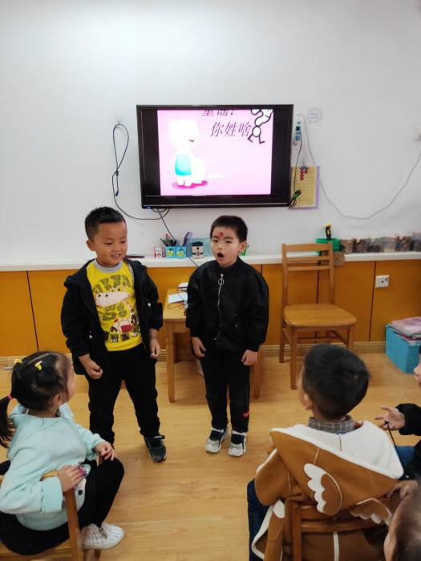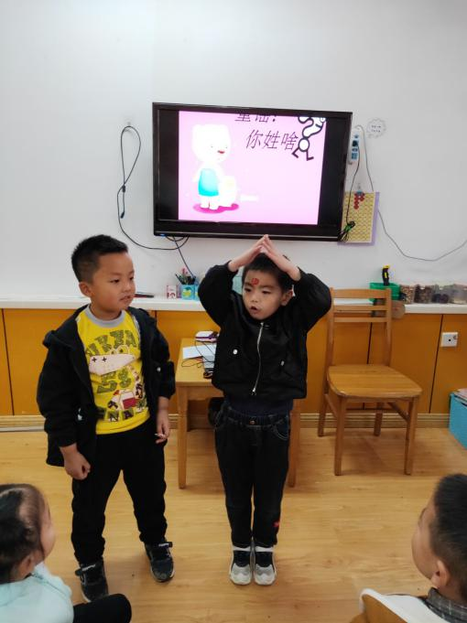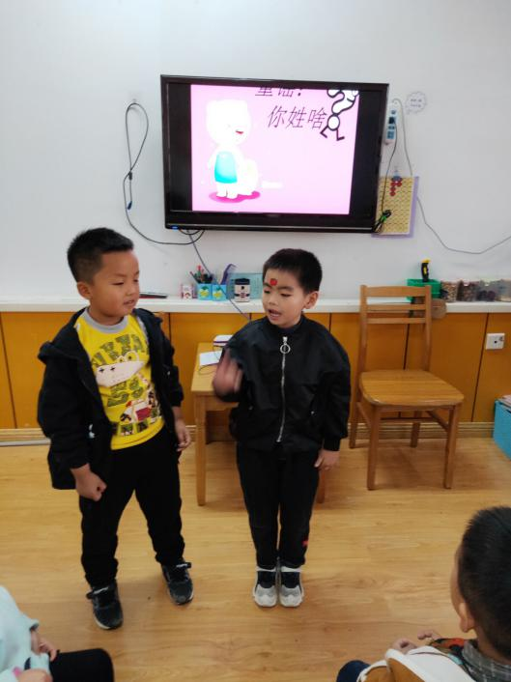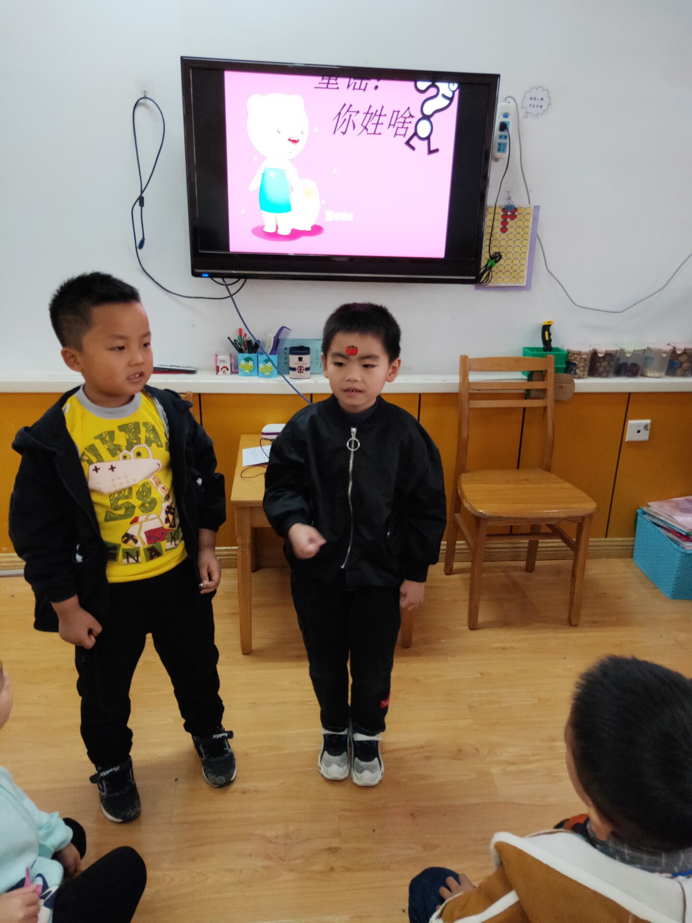  李子木和甫瑞辰先商讨了一下谁先问谁先答，讨论后李子木问，甫瑞辰答。李子木问问题，甫瑞辰在回答的同时能够用自己的动作来进行演示。
活动过程  观察分析  （重点指向语言、艺术、行为方面的发展） | 李子木和甫瑞辰在表达能力上都比较积极主动，李子木在问的过程中虽然没有动作，但是他用上扬的语调来表示疑问句，面部表情也很丰富，甫瑞辰在回答的过程中利用动作来加强自己的表演，但是发音比较弱，不能很好的说清楚自己的答案。  从表演的过程来看，李子木和甫瑞辰都属于比较外显，愿意表达表现自己，而且比较自主，能够根据童谣的内容作出相应的表情、动作等。
改进措施 | - 童谣的表演过于单一，一问一答的方式时间一长孩子都不感兴趣，可以尝试让幼儿用表征的方式进行一问一答。  - 可以提供一些图片，让幼儿边说边摆一摆，增强趣味性。

